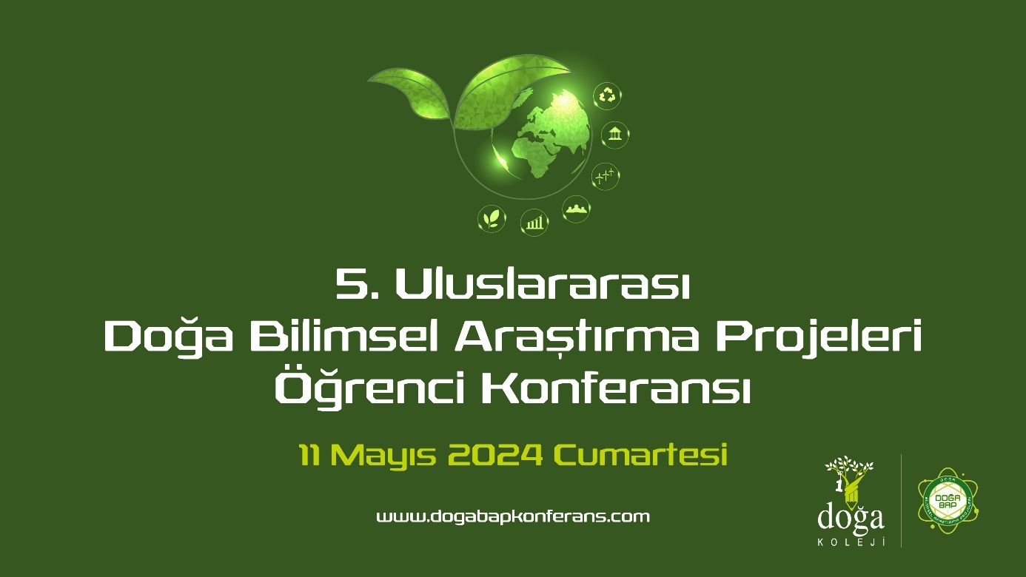

5. ULUSLARARASI DOĞA BİLİMSEL ARAŞTIRMA PROJELERİ (BAP) ÖĞRENCİ KONFERANSI

*
PROJE RAPORU

*
11 Mayıs 2024

www.dogakoleji.k12.tr
www.dogabapkonferans.com
PROJE ADI:
PROJE ALANI:
ÖĞRENCİ(LERİN) OKULU:
ÖĞRENCİ(LERİN) ADI SOYADI:
PROJE DANIŞMANI ADI SOYADI:

PROJE ÖZETİ (en fazla 250 kelime)
Özette projenin amacı, kullanılan yöntem, yapılan gözlem ve elde edilen temel bulgular ve sonuçlardan birkaç cümle ile bahsedilir. Proje özetinde çalışmanın ayrıntılarından, yorumlardan bahsedilmemeli ve metin içi alıntı yapılmamalıdır.
Anahtar Kelimeler: Proje konusunu genel olarak yansıtan en fazla üç kelimeden oluşan anahtar kelimeler belirtilmelidir.

PROJE AMACI (en fazla 250 kelime)
Proje konusunun çözülmesi gereken ya da önceden çalışılmış aydınlatılması gereken bir problem olup olmadığı, hangi eksikliği nasıl gidereceği veya hangi sorunlara çözüm getireceği açıklanmalıdır.
Amaca uygun çözüm fikri geliştirilmeli, proje fikrinin güçlü yönleri ve mevcut çözümlerden farklı yönleri belirtilmelidir.

YÖNTEM VE HEDEF KİTLE (en fazla 500 kelime)
Geliştirilen çözümün verimli ve etkin yönlerinden bahsedilmiş ve ilgili konuda yeterince bilgi verilmiş olmalıdır.
Araştırma yöntemi, veri toplama araçları, deney ve gözlem düzenekleri, verilerin analiz yöntemi ile kullanılacak malzemeler belirtilmeli ve gerçekleştirilen çalışma aşamalarıyla anlatılmalıdır.
Hedef kitle doğru belirlenmiş ve geliştirilen proje ile uyumlu olmalıdır.

BULGULAR (en fazla 500 kelime)
Çalışmada toplanan veriler ve verilere ait analiz sonuçları verilir.

SONUÇ VE TARTIŞMA (en fazla 500 kelime)
Proje çalışması ile elde edilen bulgular araştırma sorusuna veya problemine uygun olarak yorumlanır.
KAYNAKÇA
Bu bölümde, proje sürecinde yararlanılan ve proje raporu içerisinde atıf yapılan tüm kaynaklar alfabetik olarak listelenir. Kaynaklar APA6 yazım kuralları ve kaynak gösterme biçimine göre listelenir.
APA6 - Referans Kullanımı Kılavuzuna ulaşmak için tıklayınız.

EKLER
Bu bölümde varsa anket soruları, bilgilendirilmiş onam formları, resmi izin yazıları, prototip resimleri, online hazırlanmış materyaller ya da videolar yer almalıdır. Ekleriniz varsa yöntem bölümünde eklerde bulunan belgelerden metin içi referansla bahsetmeyi unutmayınız. Metin içi referans örneği; (Bkz. Ek 1)
Ekler bölümü örnek;
Ek 1: Anket soruları
Ek 2: Bilgilendirilmiş onam formu

SAYFA DÜZENİ
Yazı karakteri: Times New Roman
Punto: 12
Başlıklar: 12 punto, bold.
İçerik: 12 punto
Satır aralığı: 1 boşluk
Yazı tipi: Times New Roman, Punto: 12
Başlık Yazı Tipi: Times New Roman Bold, Punto: 12
Sayfa kenar boşlukları: Üst-alt-sağ-sol 2.5 cm olmalıdır.
Raporunuzu iki yana yasla şeklinde yazmalısınız. Raporunuzda İçindekiler bölümü olması zorunlu değildir.

